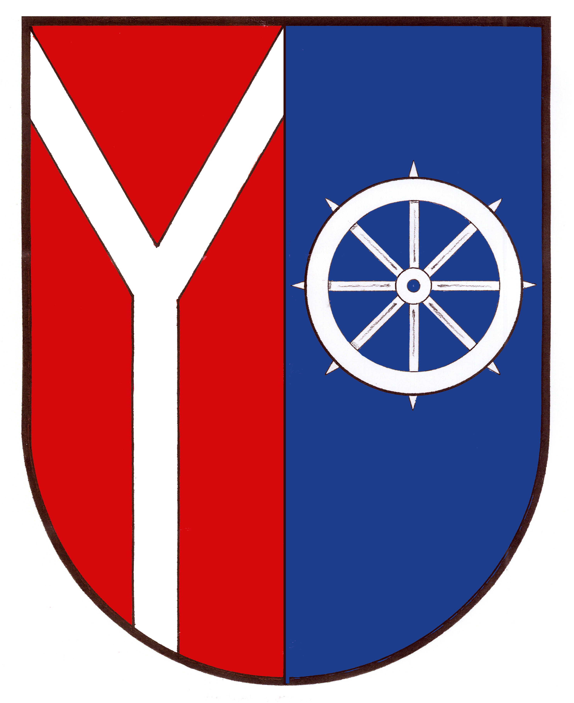

VÝROČNÍ ZPRÁVA ZA ROK 2016 O ČINNOSTI V OBLASTI POSKYTOVÁNÍ INFORMACÍ DLE ZÁKONA č. 106/1999 Sb., o svobodném přístupu k informacím, ve znění pozdějších předpisů

Povinný subjekt: Obec Chotěvice
543 76 Chotěvice 275
IČO 00277924

Na základě § 18 zákona č. 106/1999 Sb., o svobodném přístupu k informacím, vydává obec Chotěvice jako povinný subjekt zprávu o činnosti v oblasti poskytování informací dle tohoto zákona.

a) počet podaných žádostí o informaci 2
b) počet podaných odvolání proti rozhodnutí 0
c) opis podstatných částí rozsudku soudu 0
d) výčet poskytnutých výhradních licencí 0
e) počet podaných stížností dle § 16a 0
f) další informace vztahující se k uplatňování
tohoto zákona 0

Podle § 103 odst. 4. písm. e) zákona č. 128/2000 Sb., o obcích odpovídá starosta obce za informování veřejnosti o činnosti obce.

Vyvěšeno dne : 20.2.2017
Sejmuto dne : 7.3.2017
Vladimír Lukeš
starosta obce

